ACTUALIZACIÓN DEL MARCO FISCAL DE MEDIANO PLAZO DE LA VIGENCIA 2026–2035 DEL MUNICIPIO DE AGUACHICA

ALEJANDRA CAMILA CUADRADO DE HOYOS

UNIVERSIDAD POPULAR DEL CESAR, SECCIONAL AGUACHICA
FACULTAD DE CIENCIAS ADMINISTRATIVAS, CONTABLES Y ECONÓMICAS
PROGRAMA DE ECONOMÍA
AGUACHICA, CESAR
2026
ACTUALIZACIÓN DEL MARCO FISCAL DE MEDIANO PLAZO DE LA VIGENCIA 2026–2035 DEL MUNICIPIO DE AGUACHICA

ALEJANDRA CAMILA CUADRADO DE HOYOS

Informe de Prácticas Curriculares

Docente Asesor
Magíster Maritza Hernández Murcia

UNIVERSIDAD POPULAR DEL CESAR, SECCIONAL AGUACHICA
FACULTAD DE CIENCIAS ADMINISTRATIVAS, CONTABLES Y ECONÓMICAS
PROGRAMA DE ECONOMÍA
AGUACHICA, CESAR
2026
CONTENIDO
pág.
GLOSARIO 5
INTRODUCCIÓN 8
1. ASPECTOS BÁSICOS DE LA EMPRESA 9
1.1 ACTIVIDAD ECONÓMICA QUE DESARROLLA LA EMPRESA 9
1.2 MISIÓN 12
1.3 VISIÓN 12
1.4 POLÍTICAS 13
1.5 VALORES 15
1.6 ORGANIGRAMA 17
1.7 ÁREA ESPECÍFICA DE LA PRÁCTICA 18
2 ACTIVIDADES ESPECÍFICAS DE LA EMPRESA 19
2.1 NOMBRE DEL TRABAJO 19
2.2 DIAGNÓSTICO 19
2.3 JUSTIFICACIÓN 23
2.4 OBJETIVOS 24
2.4.1 OBJETIVO GENERAL 24
2.4.2 OBJETIVOS ESPECÍFICOS 24
2.5 PLAN DE ACTIVIDADES 24
BIBLIOGRAFÍA 27

GLOSARIO
MARCO FISCAL DE MEDIANO PLAZO: instrumento de planificación financiera utilizado por las entidades territoriales para proyectar, en un horizonte de varios años, el comportamiento de los ingresos, gastos, deuda y demás variables fiscales, con el fin de garantizar la sostenibilidad de las finanzas públicas.
CARTERA: conjunto de obligaciones económicas pendientes de pago a favor de una entidad pública, originadas principalmente por impuestos, tasas, contribuciones u otros ingresos que aún no han sido recaudados.
SUPERÁVIT FISCAL: resultado financiero que se presenta cuando los ingresos totales de una entidad pública superan los gastos ejecutados durante una vigencia fiscal. Este saldo positivo refleja la existencia de recursos disponibles después de atender las obligaciones presupuestales, lo cual contribuye al equilibrio presupuestal y a la sostenibilidad de las finanzas públicas
SERVICIO DE LA DEUDA: conjunto de pagos que debe realizar una entidad pública para cumplir con las obligaciones derivadas de créditos o financiamientos adquiridos, incluyendo tanto el capital como los intereses.
EJECUCIÓN PRESUPUESTAL: proceso mediante el cual una entidad pública registra, controla y analiza el recaudo de los ingresos y la realización de los gastos durante una vigencia fiscal, permitiendo verificar el cumplimiento del presupuesto aprobado y evaluar la gestión financiera de la entidad.

LISTA DE TABLAS
pág
Tabla 1. Información general de la Alcaldía de Aguachica 11
Tabla 2. Matriz DOFA del área de Presupuesto 21

LISTA DE FIGURAS
pág
Figura 1. Ubicación de la Alcaldía de Aguachica 11
Figura 2. Organigrama de la Alcaldía de Aguachica 17

INTRODUCCIÓN
Este informe presenta el proceso y las actividades desarrolladas durante la práctica profesional realizada en la Alcaldía Municipal de Aguachica, entidad encargada de la administración pública del municipio de Aguachica, en el departamento del Cesar. Esta experiencia permitió aplicar en un contexto real los conocimientos adquiridos durante la formación universitaria, lo que contribuye al fortalecimiento de habilidades técnicas y analíticas relacionadas con la gestión administrativa y el manejo de las finanzas públicas.
Durante el desarrollo de la práctica, las actividades estuvieron orientadas principalmente al apoyo en distintos procesos de análisis fiscal y financiero del municipio. Entre ellas se destaca la participación en la actualización del Marco Fiscal de Mediano Plazo, así como el análisis de variables relevantes como los pasivos exigibles, el servicio de la deuda pública y el comportamiento de la cartera municipal. Estos elementos cumplen un papel importante dentro de la planeación financiera de las entidades territoriales, ya que permiten evaluar la situación fiscal del municipio y generar información que respalde la toma de decisiones dentro de la administración pública.
La relevancia de este tipo de análisis radica en que permite comprender con mayor claridad cómo se gestionan los recursos públicos a nivel territorial y cuáles son los factores que influyen en la estabilidad financiera de los gobiernos locales. En este sentido, el estudio del Marco Fiscal de Mediano Plazo y el seguimiento a la cartera municipal se convierten en herramientas fundamentales para fortalecer los procesos de planificación financiera, identificar posibles riesgos fiscales y analizar el comportamiento de los ingresos y gastos del municipio, contribuyendo así a una gestión financiera más responsable y sostenible.
En cuanto a la organización del documento, el informe se encuentra estructurado en varios capítulos que presentan de manera ordenada la información correspondiente al desarrollo de la práctica profesional. En el primer capítulo se describen los aspectos generales de la entidad en la que se llevó a cabo la práctica, incluyendo información sobre su naturaleza, actividad económica, estructura organizacional y principios institucionales. Posteriormente, se abordan las actividades realizadas durante el proceso de práctica y el análisis de los principales instrumentos fiscales que constituyen la base del trabajo desarrollado.
De esta manera, el informe no solo busca describir las tareas realizadas durante la práctica profesional, sino también presentar un análisis técnico de algunos de los elementos más importantes dentro de la gestión fiscal municipal. A través de este ejercicio se pretende resaltar la importancia de la planeación financiera en la administración pública territorial y el papel que cumplen los instrumentos de gestión fiscal en el fortalecimiento de la sostenibilidad económica de los municipios.

ASPECTOS BÁSICOS DE LA EMPRESA
La Alcaldía Municipal de Aguachica es una entidad territorial de carácter público que se ocupa de la administración y gestión del municipio de Aguachica, en el departamento del Cesar. La sede principal de esta, cuenta con ubicación en la Cl. 4 #10-33, dentro del casco urbano del municipio, desde aquí se coordinan las diferentes dependencias responsables de la planeación, ejecución y control de las políticas públicas locales.
El actual periodo administrativo es correspondiente al cuatrienio 2024–2027. El cargo de alcaldesa lo posee Greicy Tatiana Roqueme Ropero, quien asumió funciones luego del fallecimiento del alcalde electo Víctor Roqueme Quiñónez en agosto de 2024. Roqueme Ropero es licenciada en Comercio Exterior y cuenta con una Maestría en Gobierno del Territorio y Gestión Pública.
La trayectoria de la alcaldesa incluye experiencia en gestión administrativa, destacándose su desempeño como gerente de Fonvisocial durante la administración municipal anterior, así como su participación en procesos de empalme institucional, lo que evidencia conocimiento del funcionamiento interno de la administración pública local.
Bajo el Decreto 219 de 2025, fue designado como alcalde encargado Isaac Holguín Felizola, quien ejerce funciones como mandatario local desde el 30 de diciembre de 2025 hasta el 28 de abril de 2026, periodo durante el cual la alcaldesa titular se encuentra en licencia de maternidad. Holguín Felizola se había desempeñado antes como secretario de Gobierno del municipio, lo cual le otorga experiencia en la dinámica administrativa y en la coordinación de asuntos estratégicos de la entidad.

1.1 ACTIVIDAD ECONÓMICA QUE DESARROLLA LA EMPRESA
La Alcaldía Municipal de Aguachica, identificada con NIT 800096561-4, es una entidad territorial de carácter público y su principal actividad económica radica en la administración pública del municipio. De acuerdo con el Registro Único Tributario (RUT), desempeña las actividades económicas clasificadas bajo códigos CIIU como 8412 – Actividades ejecutivas de la administración pública; y 8411 – Actividades legislativas de la administración pública.
La actividad ejecutiva de la administración pública (CIIU 8412) hace referencia a la dirección, coordinación y ejecución de políticas públicas a nivel municipal, incluyendo la gestión financiera, presupuestal, tributaria y administrativa. Por otro lado, la actividad legislativa (CIIU 8411) se vinculan con la formulación y adopción de acuerdos municipales, en articulación con el Concejo Municipal, órgano colegiado de representación política local.
Desde el punto de vista jurídico, la Alcaldía es una entidad territorial reconocida por la Constitución Política de Colombia, que tiene autonomía administrativa, política y fiscal para la gestión de sus intereses. Su funcionamiento se rige, entre otras normas, por la Ley 136 de 1994 y demás normas que estructuran el régimen municipal colombiano.
En cuanto a su forma jurídica, corresponde a un ente público territorial con personería jurídica, patrimonio propio y autonomía dentro de los límites establecidos por la ley. La composición de su capital proviene exclusivamente de recursos públicos, integrados por ingresos corrientes de libre destinación, transferencias del Sistema General de Participaciones, recursos del Sistema General de Regalías, ingresos tributarios municipales, tasas, contribuciones y demás fuentes establecidas en la normatividad vigente.

Tabla 1. Información general de la Alcaldía de Aguachica
ALCALDIA MUNICIPAL DE AGUACHICA CESAR
DANE | 200011
Dirección | Calle 4 No. 10 – 33
Página web | http://www.aguachica-cesar.gov.co
Teléfono | 5565 0600
Email | alcaldia@aguachica-cesar.gov.co  contabilidadypresupuesto2024@gmail.com
Alcalde municipal | Greisy Tatiana Roqueme Ropero
Fuente: elaboración propia.
Figura 1. Ubicación de la Alcaldía de Aguachica

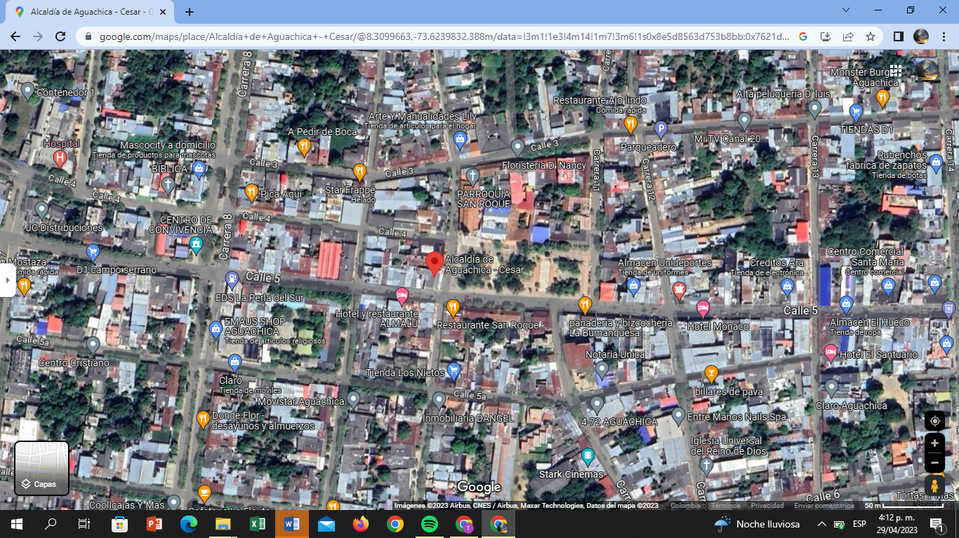
Fuente: obtenida de Google Maps.

1.2 MISIÓN
La optimización de los servicios públicos es esencial para el desarrollo holístico de Aguachica y su gente. Al garantizar los derechos fundamentales en todas sus dimensiones (personales, comunitarios, territoriales y ecológicos), unificamos la visión del gobierno local. Aspiramos a convertir Aguachica en una Ciudad Región, donde la inversión y los recursos se administren con total transparencia, contribuyendo así a la construcción de la paz.
Esta misión de la Alcaldía Municipal de Aguachica está alineada de forma directa con las funciones que ejerce, basándose en el bienestar básico de su población, aspecto primordial para impulsar el crecimiento económico, social y cultural del municipio. Medida pertinente para el estado de Aguachica y su potencial de proyección a futuro.
La misión de la Alcaldía Municipal de Aguachica también tiene como meta transformar al municipio en una ciudad, para esto se implementa una gestión eficiente de los recursos públicos, direccionados a iniciativas con impacto positivo en diversos sectores sociales. Adicional a esto, se resalta la construcción de paz como pilar de esta transformación municipal.

1.3 VISIÓN
Aguachica se proyecta para el año 2032 como una Ciudad Región emblemática, reconocida en el ámbito departamental, nacional e internacional por su compromiso inquebrantable con la construcción de paz, tanto en su geografía como en el corazón de sus habitantes. Esta meta se cimentará en el acatamiento riguroso de las directrices estatales en materia de desarrollo humano integral, derechos fundamentales y ordenamiento territorial, catalizando el progreso local. Visualizamos una ciudad que garantiza servicios públicos excepcionales, fomenta el emprendimiento y la competitividad, opera con procesos transparentes y eficientes, y cultiva el bienestar a través de la participación activa de sus ciudadanos y la elevación constante de su calidad de vida.
La proyección de la Alcaldía Municipal de Aguachica, Cesar, se encuentra bien orientada al desarrollo social y económico del municipio. Se aspira a que Aguachica sea reconocido a nivel departamental, nacional e internacional como referente en aspectos como el respeto por los derechos fundamentales, el desarrollo del ordenamiento territorial, el fortalecimiento en la calidad de los servicios públicos y el apoyo al emprendimiento local.

1.4 POLÍTICAS
Entre las principales políticas institucionales que orientan el funcionamiento de la entidad se destacan la política de transparencia y acceso a la información pública, la política de responsabilidad fiscal y gestión financiera, la política de atención al ciudadano, la política de gestión del talento humano y la política de eficiencia en el uso de los recursos públicos.
Estas políticas constituyen lineamientos fundamentales que orientan la gestión administrativa de la Alcaldía Municipal de Aguachica, permitiendo estructurar la actuación institucional bajo principios de legalidad, eficiencia, responsabilidad y servicio a la comunidad. En el contexto de la administración pública territorial, la adopción de este tipo de políticas resulta indispensable para garantizar que la gestión municipal se desarrolle de manera organizada, transparente y orientada al cumplimiento de los objetivos del desarrollo local.
La política de transparencia y acceso a la información pública busca garantizar que la ciudadanía tenga acceso oportuno, claro y veraz a la información institucional, promoviendo la rendición de cuentas y fortaleciendo la confianza en la administración pública. A través de esta política se pretende asegurar que las actuaciones de la entidad sean visibles y comprensibles para la comunidad, facilitando el ejercicio del control social y la participación ciudadana en los asuntos públicos.
En este sentido, la transparencia se convierte en un elemento fundamental para prevenir prácticas inadecuadas dentro de la administración y para consolidar una cultura institucional basada en la ética, la responsabilidad y la integridad en el ejercicio de la función pública. Asimismo, el acceso a la información permite a los ciudadanos conocer de manera más clara cómo se administran los recursos del municipio y cuáles son las decisiones que se adoptan en materia de gestión pública.
Por su parte, la política de responsabilidad fiscal y gestión financiera se orienta al manejo eficiente y sostenible de los recursos públicos, procurando mantener el equilibrio presupuestal y asegurar la sostenibilidad fiscal del municipio. Esta política implica la adopción de prácticas administrativas que permitan una adecuada planeación de los ingresos y gastos públicos, así como el seguimiento permanente de los indicadores financieros que reflejan la situación fiscal de la entidad territorial.
En el ámbito municipal, la responsabilidad fiscal adquiere una gran importancia, ya que permite garantizar que las decisiones presupuestales se tomen con criterios de prudencia y sostenibilidad, evitando comprometer las finanzas del municipio a largo plazo. De igual manera, esta política promueve la adopción de mecanismos de control y evaluación que permitan verificar el cumplimiento de las metas financieras establecidas dentro de los instrumentos de planeación fiscal del municipio.
En relación con la política de atención al ciudadano, esta tiene como finalidad mejorar la calidad del servicio prestado por la administración municipal, garantizando una atención respetuosa, eficiente y oportuna a las necesidades de la comunidad. La administración pública local tiene como principal propósito responder a las demandas de la población y brindar soluciones efectivas a las problemáticas que afectan el bienestar colectivo.
Por esta razón, la atención al ciudadano constituye un componente esencial de la gestión institucional, ya que permite establecer canales de comunicación directos entre la administración municipal y la comunidad. A través de esta política se busca fortalecer los mecanismos de atención, orientación y acompañamiento a los ciudadanos, garantizando que los trámites y servicios ofrecidos por la alcaldía se desarrollen con criterios de calidad, oportunidad y respeto por los derechos de las personas.
Asimismo, la política de gestión del talento humano busca promover el desarrollo profesional de los servidores públicos mediante procesos de capacitación, bienestar laboral y fortalecimiento de las competencias necesarias para el cumplimiento de sus funciones. El recurso humano constituye uno de los elementos más importantes dentro de cualquier organización, y en el caso de las entidades públicas su adecuada gestión resulta fundamental para garantizar la eficiencia en la prestación de los servicios.
En este sentido, esta política busca fomentar un ambiente laboral que promueva la motivación, el compromiso institucional y el fortalecimiento de las capacidades técnicas de los funcionarios. De igual manera, se orienta a garantizar que los procesos de selección, evaluación y desarrollo del personal se realicen bajo criterios de mérito, transparencia y equidad, contribuyendo al fortalecimiento de la institucionalidad y al mejoramiento continuo de la gestión administrativa.
Finalmente, la política de eficiencia en el uso de los recursos públicos tiene como propósito asegurar que los recursos del Estado sean administrados con criterios de racionalidad, responsabilidad y transparencia, evitando el desperdicio y promoviendo una gestión orientada a resultados. Esta política busca optimizar el uso de los recursos financieros, materiales y humanos de la entidad, procurando que cada decisión administrativa contribuya de manera efectiva al cumplimiento de los objetivos institucionales y al bienestar de la comunidad.
En el contexto de la gestión pública municipal, la eficiencia en el uso de los recursos resulta especialmente relevante, ya que los municipios cuentan con recursos limitados que deben ser administrados de manera estratégica para atender las múltiples necesidades de la población.
Desde una perspectiva de análisis organizacional, estas políticas resultan coherentes con la naturaleza y funciones de una entidad territorial, ya que permiten orientar la gestión administrativa hacia el cumplimiento de los principios de la administración pública. Su implementación contribuye al fortalecimiento de la institucionalidad municipal, al mejorar los procesos internos de gestión y al promover una cultura organizacional basada en la responsabilidad, la transparencia y el servicio a la comunidad. Asimismo, estas políticas permiten establecer un marco de referencia para la toma de decisiones administrativas, facilitando la coordinación entre las diferentes dependencias de la entidad y promoviendo una gestión pública más eficiente y orientada a resultados.

1.5 VALORES
Dentro de los principales valores de la Alcaldía municipal de Aguachica Cesar, se encuentran: lealtad, respeto, responsabilidad, solidaridad y humildad. La existencia de valores en una entidad es fundamental para garantizar su integridad y funcionamiento adecuado. En el caso de la Alcaldía Municipal de Aguachica, la importancia de los valores radica en que no solo orientan la conducta de sus empleados, sino que también reflejan la calidad y el compromiso institucional con la ciudadanía. Una empresa u organización pública que se guía por valores sólidos puede generar confianza, mejorar su desempeño y fomentar un ambiente de trabajo armonioso.
El talento humano es el motor que impulsa el desarrollo y la sostenibilidad de cualquier institución. Son los empleados quienes, a través de su trabajo diario, gestionan las diferentes áreas con el propósito de generar crecimiento, eficiencia e integridad dentro de la organización. Para ello, es esencial que cada uno de ellos posea principios y valores fundamentales que les permita actuar con ética y responsabilidad en sus funciones.
En cuanto a la carta de valores, esta representa un documento clave dentro de cualquier organización, ya que define los valores que deben guiar el comportamiento de sus integrantes. Según Rodríguez, "una carta de valores es un documento donde se encuentran los valores institucionales de una empresa y que deben acatar sus empleados", lo que significa que se trata de una herramienta que especifica y orienta la cultura organizacional.
Actualmente, la Alcaldía Municipal de Aguachica cuenta con seis valores institucionales, pero no dispone de una definición clara para cada uno de ellos. Por lo tanto, es necesario construir una carta de valores que los explique de manera específica y orientadora, con el fin de que todos los funcionarios comprendan su importancia y los apliquen en su labor diaria.

ORGANIGRAMA
Figura 2. Organigrama de la Alcaldía de Aguachica
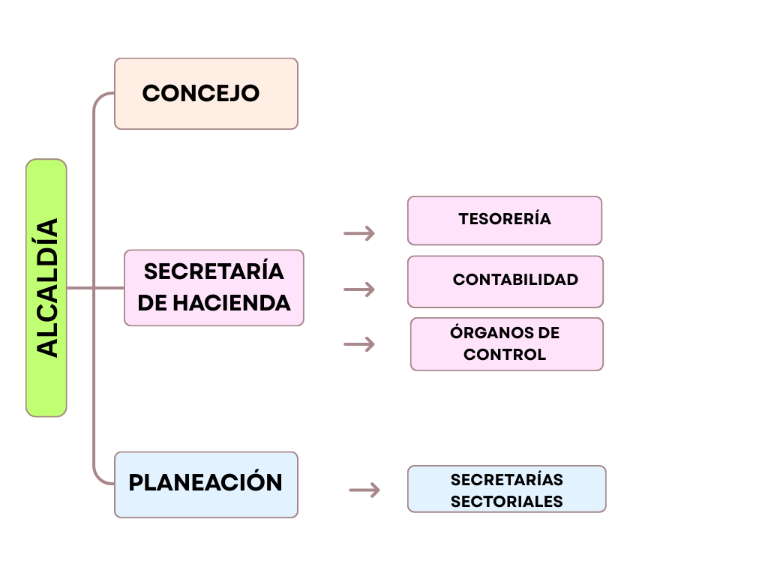
Fuente: elaboración propia.

1.7 ÁREA ESPECÍFICA DE LA PRÁCTICA
El desarrollo de la práctica profesional se realiza en la oficina de Presupuesto de la Alcaldía Municipal de Aguachica, dependencia que hace parte del área encargada de la gestión financiera del municipio. Desde esta oficina se llevan a cabo procesos relacionados con la planificación, programación y control de los recursos públicos, por lo que su función resulta clave dentro de la administración municipal. Entre sus principales responsabilidades se encuentran la formulación, ejecución, seguimiento y evaluación del presupuesto, además del análisis de diferentes variables fiscales que permiten evaluar y orientar la sostenibilidad financiera del municipio.
Dentro de la estructura administrativa de la alcaldía, la oficina de Presupuesto se articula con otras dependencias que intervienen en la gestión económica y fiscal del ente territorial. En este contexto, las actividades de práctica se desarrollan bajo la orientación de la profesional Liliana del Carmen Pinto Leal, quien se encarga de coordinar y supervisar los procesos relacionados con la gestión presupuestal y el análisis fiscal. El trabajo que se realiza en esta área se caracteriza por su enfoque técnico y analítico, orientado a garantizar un manejo adecuado y responsable de los recursos públicos.
En la dependencia también participan otros profesionales y personal de apoyo que contribuyen al desarrollo de las distintas actividades relacionadas con el análisis financiero del municipio. Entre ellos se encuentran otra estudiante en práctica del programa de economía y una estudiante que realiza pasantías académicas, con quienes se desarrollan actividades conjuntas como la revisión de información fiscal, la organización y consolidación de datos, así como el apoyo en la elaboración de informes técnicos. Este trabajo en equipo permite fortalecer el análisis de la información financiera y facilita el cumplimiento de las funciones propias de la oficina.
Respecto a las actividades asignadas durante el desarrollo de la práctica, estas se enfocan principalmente en brindar apoyo a los procesos de análisis fiscal y financiero del municipio. Una de las tareas principales consiste en colaborar en la actualización del Marco Fiscal de Mediano Plazo, documento que orienta la planeación financiera de las entidades territoriales, en el cual se proyectan los ingresos, los gastos y los niveles de endeudamiento del municipio para los próximos años. Asimismo, se participa en el análisis de los pasivos exigibles mediante la aplicación de indicadores financieros que permiten evaluar el comportamiento de las obligaciones del municipio.

De igual forma, se desarrollan actividades relacionadas con el análisis del servicio de la deuda pública, también a partir del uso de indicadores financieros, y con la revisión de la cartera municipal para analizar el comportamiento de los ingresos que aún se encuentran pendientes de recaudo. Estas labores contribuyen a comprender de manera más clara la situación financiera del municipio y aportan información útil para apoyar la toma de decisiones dentro de la administración. Adicionalmente, durante la práctica se participa en el manejo de algunas plataformas institucionales utilizadas para el registro y seguimiento de la información financiera, lo que permite fortalecer los procesos administrativos y adquirir experiencia en el ámbito de las finanzas públicas y la gestión territorial.
El desarrollo de estas actividades se lleva a cabo en una jornada laboral de cuarenta (40) horas semanales. El horario establecido es de lunes a jueves de 8:00 a.m. a 12:00 m. y de 2:00 p.m. a 6:00 p.m., mientras que los viernes se trabaja de 8:00 a.m. a 12:00 m. y de 1:00 p.m. a 4:00 p.m. Esta distribución del tiempo permite participar activamente en las labores de la dependencia y facilita la integración del estudiante a los procesos administrativos que se desarrollan dentro de la entidad.

2 ACTIVIDADES ESPECÍFICAS DE LA EMPRESA
El ejercicio de la práctica profesional en la Alcaldía Municipal de Aguachica se centró en la modernización del Marco Fiscal de Mediano Plazo, basándose en el análisis de la información financiera del municipio y asistiendo en los procedimientos característicos del departamento de presupuesto. En este capítulo se detallan las actividades concretas llevadas a cabo, así como los aspectos que ayudan a comprender su desarrollo, abarcando el diagnóstico del área, la justificación de la labor, los objetivos establecidos y el plan de actividades.

2.1 NOMBRE DEL TRABAJO
“Actualización del Marco Fiscal de Mediano Plazo 2026–2035 del municipio de Aguachica en la alcaldía municipal”.

2.2 DIAGNÓSTICO
En el contexto de la gestión tributaria de las entidades locales, la planificación financiera está estrechamente vinculada a la calidad, actualización y estudio de los datos contenidos en documentos como el Marco Fiscal de Mediano Plazo. En Aguachica, se identifica la urgencia de optimizar los procesos de actualización y análisis de este instrumento, a fin de garantizar proyecciones financieras que estén en sintonía con la realidad fiscal de la entidad territorial.
Además, surgen desafíos en la supervisión y evaluación de variables fundamentales como los pasivos exigibles, el servicio de la deuda pública y la cartera municipal, que impactan directamente en la sostenibilidad financiera. La falta de un análisis detallado de estos aspectos puede limitar la capacidad de la administración para anticipar riesgos fiscales y tomar decisiones oportunas.
En este marco, es esencial apoyar los procesos de actualización del Marco Fiscal de Mediano Plazo, integrando información relevante y aplicando herramientas de análisis financiero que permitan una valoración más exacta de la situación fiscal del municipio.
A continuación, se presenta la matriz DOFA, que resume el análisis llevado a cabo sobre las circunstancias actuales del área de Presupuesto de la Alcaldía Municipal de Aguachica. Este análisis incluye aspectos fundamentales como el talento humano, la administración, las actividades esenciales, la coordinación interna, la infraestructura, los recursos tecnológicos, los procesos operativos y el equipamiento disponible. Cada uno de los factores identificados (fortalezas, debilidades, oportunidades y amenazas) se deriva directamente de la información presentada, lo que permite estructurar de manera coherente los elementos principales que impactan el desempeño del área y facilita una comprensión completa de su situación actual.

Tabla 2. Matriz DOFA del área de Presupuesto
MATRIZ DOFA – Área de Presupuesto
FORTALEZAS (F) | DEBILIDADES (D)
F1 - Equipo colaborativo con apoyo mutuo ante urgencias. | D1 - Equipo reducido (1 profesional, 1 asistente, 5 practicantes) con alta dependencia de la profesional.
F2 - Presencia de practicantes de economía y administración de empresas que apoyan tareas operativas. | D2 - Rotación constante de practicantes, pérdida de continuidad y necesidad de capacitación recurrente.
F3 - Uso del sistema Suite Neptuno para registro, consulta y seguimiento presupuestal. | D3 - Practicantes usan equipos personales por falta de recursos tecnológicos institucionales.
F4 - Procedimientos estructurados para CDP, RP y modificaciones presupuestales, alineados con normatividad. | D4 - Infraestructura física inadecuada: espacio reducido, sin oficina independiente, condiciones ergonómicas deficientes.
F5 - Comunicación directa y ágil por cercanía física del equipo. | D5 - Suite Neptuno lento y con cierto nivel de desactualización tecnológica.
F6 - Equipamiento básico (archivadores, estanterías, escritorios) que permite organización documental. | D6 - Acceso restringido a internet para determinadas plataformas.
F7 - Respaldo físico de documentos presupuestales históricos y de gestión reciente. | D7 - Ausencia de herramientas ofimáticas institucionales para todos.
F8 - Coordinación flexible que combina funciones definidas con trabajo colaborativo. | D8 - Dependencia significativa del manejo manual de documentos físicos.
 | D9 - Profesional concentra supervisión y validación de la mayoría de actividades (cuello de botella).
 | D10 - Limitaciones de concentración y comodidad en jornadas extensas por malas condiciones del espacio.
OPORTUNIDADES (O) | AMENAZAS (A)
O1 - Gestionar convenios con la Universidad Popular del Cesar para mejorar inducción de practicantes. | A1 - Rotación imprevista de practicantes que disminuya capacidad operativa antes de finalizar el semestre.
O2 - Implementar digitalización de archivos (expedientes electrónicos) para reducir dependencia de documentos físicos. | A2 - Requerimientos de entes de control (Contraloría, Procuraduría) con plazos muy cortos y personal limitado.
O3 - Capacitar al personal y practicantes en herramientas ofimáticas y uso avanzado de Suite Neptuno. | A3 - Cambios normativos presupuestales que exijan adaptaciones rápidas sin acompañamiento técnico.
O4 - Aprovechar el MIPG para optimizar reportes institucionales y medir desempeño del área. | A4 - Fallas o caídas del sistema Suite Neptuno que paralicen CDP y RP.
O5 - Gestionar ante la administración municipal mejora de infraestructura física (adecuación ergonómica, espacios diferenciados). | A5 - Pérdida o daño de archivos físicos por falta de respaldo digital o condiciones ambientales inadecuadas.
O6 - Automatizar parcialmente procesos de CDP y RP mediante macros o formularios en línea. | A6 - Restricciones presupuestales municipales que impidan inversión en tecnología o adecuación de espacios.
O7 - Alianzas con entes de control o universidades para asesoría en mejora de procesos presupuestales. | A7 - Fuga de conocimiento técnico al finalizar la práctica de estudiantes más capacitados sin transferencia adecuada.
O8 - Acceder a programas de gobierno o cooperación internacional para modernización tecnológica de municipios pequeños. | A8 - Carga laboral excesiva sobre la profesional encargada que genere estrés, errores o ausentismo.
Fuente: elaboración propia.

2.3 JUSTIFICACIÓN
La práctica profesional en el ámbito presupuestario de la Alcaldía Municipal de Aguachica cobra importancia porque ayuda a mejorar los procesos de análisis y planificación financiera del municipio. Específicamente, la revisión del Marco Fiscal de Mediano Plazo es una tarea esencial, ya que este recurso posibilita anticipar el desarrollo de las variables fiscales más relevantes y analizar la viabilidad de las finanzas públicas en el mediano plazo.
Desde una perspectiva práctica, el estudio de factores como las deudas exigibles, el pago de la deuda pública y el patrimonio municipal ayuda a reconocer posibles riesgos fiscales vinculados a la gestión de las responsabilidades financieras y al comportamiento de los ingresos del municipio. Esto permite la creación de información técnica que apoya la toma de decisiones en la administración pública.
En el contexto académico, la práctica facilita la aplicación de saberes obtenidos en campos como finanzas públicas, análisis financiero y economía del sector público, dentro de un entorno real de gestión territorial. Metodológicamente, se utilizan indicadores financieros y herramientas analíticas que facilitan la interpretación del comportamiento de las variables fiscales.
Finalmente, desde una óptica social, el refuerzo de la gestión fiscal favorece una más eficiente administración de los recursos públicos, lo que influye directamente en la habilidad del municipio para satisfacer las demandas de la población y fomentar el desarrollo económico y social.

2.4 OBJETIVOS

2.4.1 OBJETIVO GENERAL
- Actualizar el Marco Fiscal de Mediano Plazo 2026–2035 del municipio de Aguachica en la Alcaldía Municipal.

2.4.2 OBJETIVOS ESPECÍFICOS
- Consolidar la base técnica y documental del municipio mediante la recolección de información histórica, para establecer los supuestos fiscales.

- Analizar la sostenibilidad financiera mediante la proyección de ingresos, gastos y deuda, para evaluar el comportamiento fiscal del municipio.

- Definir el plan de acción mediante la evaluación del balance financiero proyectado, para garantizar el cumplimiento de las metas fiscales al 2035.

2.5 PLAN DE ACTIVIDADES
El programa de actividades se diseñó en función de los objetivos específicos establecidos, organizando las acciones realizadas en secciones que se alinean con la lógica técnica del proceso de modernización del marco fiscal.
Primero, se llevaron a cabo actividades dirigidas a fortalecer la base técnica y documental del municipio, incluyendo la capacitación normativa, el reconocimiento de instituciones, la instalación y gestión de herramientas como CHIP y Suite Neptuno, la recolección y validación de las ejecuciones presupuestarias, así como la creación de bases de datos históricas sobre ingresos, gastos e indicadores clave.
En segundo lugar, se llevaron a cabo actividades centradas en el análisis de la viabilidad financiera, a través de la evaluación de la situación fiscal, la estimación de ingresos y gastos, así como el examen de la deuda, los pasivos contingentes y el sector descentralizado. A raíz de este proceso, se progresó en la valoración del balance financiero y en la formulación de medidas y acciones dirigidas a alcanzar las metas fiscales del municipio.
Por último, se integraron tareas complementarias inherentes al quehacer del área de presupuesto, tales como la expedición de certificados de disponibilidad presupuestal (CDP) y registros presupuestales (RP), el diseño e implementación del modelo del Plan Anual de Caja (PAC) en Excel, la elaboración de gráficos para la rendición de cuentas, así como el análisis de cartera y la formulación y aplicación de indicadores financieros; actividades que, en conjunto, robustecieron el ejercicio técnico y coadyuvaron al desarrollo integral de la práctica profesional.
Tabla 3. Plan de actividades de la práctica profesional en la Alcaldía Municipal de Aguachica
Fuente: elaboración propia.

3. DESARROLLO DE LA PRÁCTICA
En el presente capítulo se describe el proceso metodológico y las acciones desarrolladas para dar cumplimiento a cada uno de los objetivos específicos planteados en el Capítulo 2. La práctica profesional se orientó hacia la actualización del Marco Fiscal de Mediano Plazo 2026–2035 del municipio de Aguachica, para lo cual se realizaron actividades de recolección, organización, análisis y proyección de información financiera, así como la formulación de un plan de acción orientado a garantizar la sostenibilidad fiscal del municipio en el horizonte de planeación establecido.
3.1 Desarrollo del objetivo específico 1: Consolidar la base técnica y documental del municipio mediante la recolección de información histórica, para establecer los supuestos fiscales
Para dar cumplimiento al primer objetivo específico, se inició con un proceso de inducción normativa y reconocimiento institucional, durante el cual se identificaron las principales disposiciones legales que rigen la planeación fiscal territorial en Colombia, entre ellas la Ley 617 de 2000, la Ley 819 de 2003 y el Decreto 1068 de 2015. Este proceso permitió comprender los requisitos técnicos y legales que debe cumplir el Marco Fiscal de Mediano Plazo como instrumento de planificación financiera.
Posteriormente, se procedió a la instalación y manejo de las herramientas tecnológicas utilizadas en el área de Presupuesto, específicamente el sistema CHIP (Consulta de Finanzas Públicas) y el aplicativo Suite Neptuno. A través de estas plataformas, se accedió a la información histórica de ejecuciones presupuestales del municipio correspondiente a las vigencias 2020-2025. Se realizaron consultas periódicas para extraer datos relacionados con ingresos corrientes, transferencias del Sistema General de Participaciones, regalías, gastos de funcionamiento, inversión y servicio de la deuda.
Una vez obtenida la información, se llevó a cabo la recolección y validación de las ejecuciones presupuestales. Esta actividad consistió en cotejar los datos extraídos de Suite Neptuno con los reportes oficiales del municipio y con los estados financieros disponibles. Se verificó la consistencia de las cifras, identificando posibles errores de registro o información faltante. Como resultado de esta validación, se depuraron las bases de datos y se obtuvieron series históricas confiables.
Seguidamente, se construyeron bases de datos históricas organizadas por categorías: ingresos (corrientes, tributarios, no tributarios, transferencias, regalías, recursos de capital) y gastos (funcionamiento, inversión, servicio de la deuda). También se construyó una base específica para el ICLD (Índice de Desempeño Fiscal), con los valores reportados por el Departamento Nacional de Planeación para los últimos cinco años, así como bases de datos de cartera municipal (predial e ICA) y de pasivos exigibles.
Sobre esta base documental, se establecieron los supuestos fiscales necesarios para las proyecciones. Se analizó la tendencia histórica de los ingresos, considerando factores como el crecimiento del recaudo de impuesto predial e ICA, el comportamiento de las transferencias nacionales y la variación de los precios del petróleo (por su impacto en las regalías). Para los gastos, se consideraron las metas de inversión definidas en el Plan de Desarrollo Municipal, la evolución de la nómina y los compromisos contractuales. Los supuestos de inflación y crecimiento del PIB se tomaron de las proyecciones del Banco de la República y del DNP. Este proceso de consolidación técnica permitió contar con información ordenada, validada y contextualizada, sentando las bases para el análisis de sostenibilidad financiera.

3.2 Desarrollo del objetivo específico 2: Analizar la sostenibilidad financiera mediante la proyección de ingresos, gastos y deuda, para evaluar el comportamiento fiscal del municipio
El segundo objetivo específico se desarrolló a partir de la información consolidada en el objetivo anterior, mediante la aplicación de técnicas de proyección financiera y análisis de indicadores fiscales.
En primer lugar, se realizó un diagnóstico de la situación fiscal del municipio para la vigencia 2025. Se calcularon indicadores clave como el ahorro corriente (ingresos corrientes menos gastos de funcionamiento), el nivel de endeudamiento (relación entre saldo de deuda e ingresos corrientes), la capacidad de pago y el cumplimiento de la Ley 617 de 2000 en materia de límites de gastos de funcionamiento. Este diagnóstico permitió identificar que el municipio presentaba un superávit fiscal moderado, un nivel de endeudamiento dentro de los rangos de sostenibilidad y una capacidad de ahorro corriente que podía destinarse a inversión.
A partir de estos resultados, se procedió a la proyección de ingresos y gastos para el periodo 2026-2035. Para los ingresos corrientes, se aplicó una tasa de crecimiento basada en el promedio histórico del recaudo municipal y en las proyecciones de inflación y crecimiento económico. Las transferencias del Sistema General de Participaciones se proyectaron según las fórmulas establecidas en la Ley 715 de 2001 y las proyecciones de población y participación del DNP. Las regalías se proyectaron con base en los precios esperados del crudo y los volúmenes de producción estimados por la Agencia Nacional de Hidrocarburos. Los gastos de funcionamiento se proyectaron con incrementos anuales por inflación, mientras que los gastos de inversión se alinearon con las metas del Plan de Desarrollo y los proyectos priorizados para el periodo.
En paralelo, se realizó el análisis de la deuda pública. Se recopiló la información a través del Sistema Estadístico Unificado de Deuda Pública (SEUD), herramienta oficial utilizada por la entidad para el reporte mensual al Ministerio de Hacienda y a la Contraloría General de la República. A partir de los reportes del SEUD, se identificaron los saldos de deuda a 31 de diciembre de 2025, las tasas de interés, los plazos, las cuotas de amortización y el comportamiento histórico del servicio de la deuda. Se proyectó el servicio de la deuda (capital más intereses) para cada anualidad del horizonte de planeación, verificando el cumplimiento de la Ley 358 de 1997 en cuanto a los límites de endeudamiento. Se estimó que, bajo los supuestos adoptados, el municipio mantendría una relación deuda/ingresos corrientes inferior al 40%, dentro del rango de sostenibilidad.
Además, se realizó un análisis de la cartera municipal (predial e ICA), identificando los niveles de morosidad y su evolución histórica. Se calcularon indicadores de eficiencia recaudatoria, como el porcentaje de cartera recuperada frente a la cartera total. Con base en estos análisis, se estimaron proyecciones de recaudo efectivo para los próximos años, considerando mejoras en la gestión de cobro.
Por otra parte, se efectuó el análisis del sector descentralizado del municipio (empresas y entidades adscritas), revisando sus estados financieros y transferencias presupuestales, para identificar posibles contingencias fiscales que pudieran afectar el presupuesto municipal. No se identificaron riesgos significativos en este ámbito.
Finalmente, se evaluó el balance financiero proyectado para cada anualidad, comparando el total de ingresos proyectados frente a los gastos proyectados (incluyendo servicio de la deuda). Se verificó que en todos los años del horizonte de planeación se mantuviera un superávit fiscal o al menos un equilibrio, sin necesidad de recurrir a nuevos créditos. Este análisis permitió concluir que la senda fiscal del municipio es sostenible bajo los supuestos adoptados, aunque se recomienda mantener medidas de prudencia en el gasto y fortalecer la gestión del recaudo.

3.3 Desarrollo del objetivo específico 3: Definir el plan de acción mediante la evaluación del balance financiero proyectado, para garantizar el cumplimiento de las metas fiscales al 2035
Para el cumplimiento del tercer objetivo específico, se formularon medidas y un plan de acción orientado a asegurar que las metas fiscales definidas en el Marco Fiscal de Mediano Plazo se cumplan en el horizonte 2026-2035, especialmente en lo referente a mantener la sostenibilidad de la deuda, preservar el superávit fiscal y mejorar la eficiencia en el recaudo de ingresos propios.
La evaluación del balance financiero proyectado reveló que, si bien la senda fiscal es sostenible en condiciones normales, existen riesgos que podrían comprometerla, tales como una desaceleración económica que reduzca el recaudo, un incremento inesperado de los gastos de funcionamiento o una menor transferencia de recursos nacionales. Con base en esta evaluación, se definieron las siguientes medidas:
Fortalecimiento del recaudo de cartera: implementar una estrategia de cobro persuasivo y coercitivo para reducir los niveles de morosidad en impuesto predial e ICA, con metas anuales de recuperación del 5% al 10% de la cartera morosa. Se propuso la actualización del catastro y la simplificación de trámites para incentivar el pago oportuno.
Control del gasto de funcionamiento: mantener la relación gastos de funcionamiento/ingresos corrientes por debajo del límite establecido en la Ley 617 (menor al 60% para municipios de categoría 6), con una meta de no superar el 50% en el horizonte de planeación. Se recomendó la revisión periódica de contratos y nómina.
Gestión prudente de la deuda: evitar la contratación de nuevos créditos a menos que se demuestre una alta rentabilidad social y se mantenga la capacidad de pago. Se propuso el establecimiento de un comité de deuda que evalúe periódicamente el nivel de endeudamiento y las condiciones del mercado.
Monitoreo y seguimiento permanente: adoptar un esquema de revisión semestral del comportamiento fiscal, comparando las ejecuciones reales con las proyecciones del MFMP, y ajustando los supuestos en caso de desviaciones significativas.
Estas medidas se plasmaron en un plan de acción que incluye responsables tentativos (Secretaría de Hacienda, oficina de Presupuesto, asesor fiscal), plazos (trimestrales y anuales), indicadores de seguimiento (porcentaje de recaudo de cartera, nivel de endeudamiento, ahorro corriente, cumplimiento del límite de gastos de funcionamiento) y recursos necesarios (principalmente técnicos y tecnológicos). El plan de acción se integró como anexo técnico a la actualización del Marco Fiscal de Mediano Plazo, de modo que pueda ser consultado y ejecutado por la administración municipal.
Adicionalmente, se diseñó e implementó el modelo del Plan Anual de Caja (PAC) en Excel, herramienta que permite programar mensualmente los gastos con base en la disponibilidad real de recursos, contribuyendo a la ejecución disciplinada del presupuesto. Se elaboraron gráficas para la rendición de cuentas, que facilitan la comunicación de los resultados fiscales a la ciudadanía. Finalmente, se construyeron y aplicaron indicadores financieros específicos para deuda, pasivos y cartera, cuyo análisis periódico permitirá evaluar el cumplimiento del plan de acción y tomar decisiones correctivas oportunas.

3.4 CONCLUSIONES
Conclusión respecto al objetivo específico 1: La consolidación de la base técnica y documental del municipio permitió establecer supuestos fiscales realistas y fundamentados en información histórica validada. La recolección de datos de ejecuciones presupuestales, la construcción de bases históricas de ingresos, gastos, ICLD, cartera y pasivos, junto con el uso de herramientas como Suite Neptuno y CHIP, posibilitaron contar con una línea base confiable. La identificación de las tendencias de recaudo y comportamiento del gasto facilitó la adopción de supuestos macroeconómicos coherentes con la realidad municipal, sentando las bases técnicas para la proyección financiera.
Conclusión respecto al objetivo específico 2: El análisis de sostenibilidad financiera realizado mediante la proyección de ingresos, gastos y deuda para el periodo 2026-2035 evidenció que el municipio de Aguachica presenta una situación fiscal sostenible en condiciones normales, con un superávit proyectado anual, niveles de endeudamiento dentro de los límites legales y capacidad de ahorro corriente. Sin embargo, se identificaron riesgos asociados a la morosidad en la cartera municipal y a la posible desaceleración de las transferencias nacionales. La aplicación de indicadores financieros de deuda, pasivos y cartera permitió evaluar cuantitativamente el comportamiento fiscal y respaldar las conclusiones con datos concretos.
Conclusión respecto al objetivo específico 3: La definición del plan de acción, basada en la evaluación del balance financiero proyectado, proporcionó una hoja de ruta clara para garantizar el cumplimiento de las metas fiscales al 2035. Las medidas formuladas (fortalecimiento del recaudo, control del gasto de funcionamiento, gestión prudente de la deuda y monitoreo permanente) constituyen un conjunto articulado de acciones concretas, con responsables, plazos e indicadores. El diseño del modelo PAC en Excel y la elaboración de gráficas para rendición de cuentas complementan el plan, dotando a la administración de herramientas prácticas para la ejecución y el control fiscal.

3.5 RECOMENDACIONES
Recomendación para el objetivo específico 1: Se recomienda a la oficina de Presupuesto institucionalizar el proceso de actualización periódica de las bases de datos históricas, asignando un funcionario responsable de la recolección y validación mensual de las ejecuciones presupuestales. Esto permitirá que en futuras actualizaciones del Marco Fiscal de Mediano Plazo la información esté siempre disponible y depurada, reduciendo los tiempos de preparación y mejorando la calidad de los supuestos fiscales. Asimismo, se recomienda gestionar ante la administración municipal la adquisición de equipos de cómputo para los practicantes, a fin de evitar la dependencia de recursos personales.
Recomendación para el objetivo específico 2: Se recomienda a la Secretaría de Hacienda implementar un sistema de monitoreo trimestral de los indicadores financieros de deuda, pasivos y cartera, comparando los valores reales con las proyecciones del Marco Fiscal de Mediano Plazo. En caso de detectarse desviaciones superiores al 10%, se deberán revisar los supuestos y, de ser necesario, ajustar las metas de ingresos o reorientar el gasto. Además, se recomienda elaborar un plan de mejora para la gestión de la cartera municipal, incluyendo estrategias de cobro y actualización catastral, con el fin de reducir la morosidad en predial e ICA y así aumentar los ingresos propios.
Recomendación para el objetivo específico 3: Se recomienda a la administración municipal adoptar formalmente el plan de acción propuesto mediante un acto administrativo (decreto o resolución), asignando responsabilidades claras a la oficina de Presupuesto, la Secretaría de Hacienda y demás dependencias involucradas. De igual forma, se sugiere socializar el modelo del PAC en Excel con el personal del área y documentar su uso a través de un instructivo básico, para asegurar su continuidad más allá del periodo de práctica. Finalmente, se recomienda presentar los resultados del Marco Fiscal de Mediano Plazo y sus gráficas de rendición de cuentas en sesiones del Concejo Municipal y en espacios de participación ciudadana, fortaleciendo la transparencia y el control social sobre las finanzas públicas.

BIBLIOGRAFÍA
Alcaldía de Aguachica Cesar. (2022). Misión y Visión. https://www.aguachica-cesar.gov.co/alcaldia/mision-y-vision
Alcaldía de Aguachica Cesar. (2026). Isaac Holguín Felizzola es designado como alcalde encargado. https://www.aguachica-cesar.gov.co/noticias/isaac-holguin-felizzola-es-designado-como-alcalde-encargado
Resolución No° 217. (2023, 4 de abril). Alcaldía Municipal de Aguachica. https://aguachicacesar.micolombiadigital.gov.co/sites/aguachicacesar/content/files/000884/44158_codigo-de-integridad_0001.pdf

ANEXOS

ANEXO 1
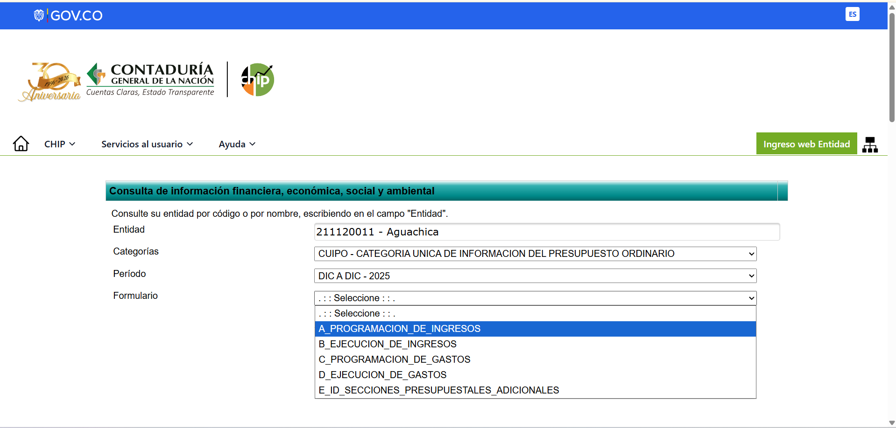

ANEXO 1: Captura de pantalla realizada durante la práctica profesional, a partir de la plataforma CHIP–Contaduría General de la Nación, consulta para el municipio de Aguachica, vigencia 2025.

ANEXO 2
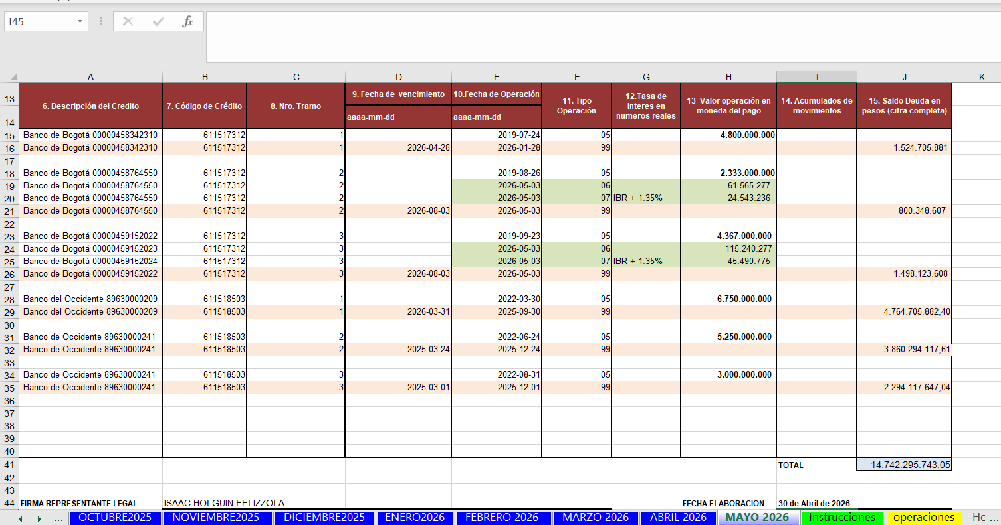

ANEXO 2: Captura de pantalla tomada del SEUD durante la práctica profesional, correspondiente a los créditos vigentes del municipio de Aguachica (consulta realizada en 2026).

ANEXO 3

En el Anexo 3 se muestra el nivel de ejecución del gasto municipal para la vigencia 2025, información clave para el diagnóstico fiscal.

